fischerwerke Rahmendübel S

fischerwerke

Eigenschaften

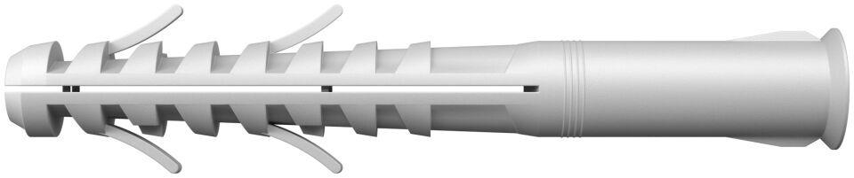

Werkstoff

Kunststoff

Länge (mm)

100,00 - 230,00

Durchmesser (mm)

14,00 - 16,00